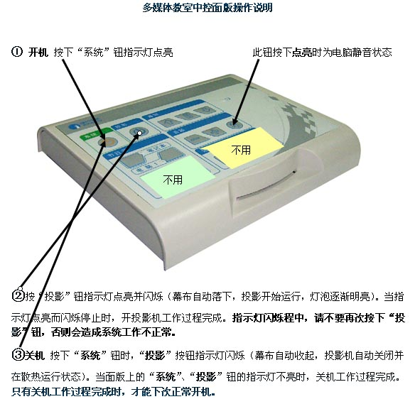
④关机时，由于系统电源有一段延时供电过程，此时请退出教学软件或课件，安全关闭计算机系统。

